20.05.2020 задание для подготовительной и старшей группы
Цель: расширение представлений детей о лете и насекомых
Задачи:
- обобщить и уточнить представления детей о лете;
- закреплять знания о насекомых;
- развивать логическое мышление, внимание, речь
- развивать мелкую моторику рук;
Оборудование: речевой материал, картинка-лабиринт
Ход задания: Логопед (родитель) предлагает ребенку упражнение «Наоборот» (подбор антонимов). Летом много насекомых и паучков и они все такие разные.
Например: Комар маленький, а бабочка ... ( большая).
У бабочки усики длинные, а у пчелы короткие.
У осы крылья узкие, а у шмеля широкие.
Муха вредное насекомое, а пчела полезное.
Стрекоза большая, а мошка маленькая.
Муравей полезное насекомое, а комар вредное.
У шмеля спинка мохнатая, а у осы гладкая.
У комара спинка тонкая, а у шмеля толстая.
У мухи ножки короткие, а у кузнечика длинные.
У пчелы ножки толстые , а у комара тонкие.
У стрекозы спинка узкая, а у жука широкая.
После устной части, взрослый предлагает ребенку картинку-лабиринт
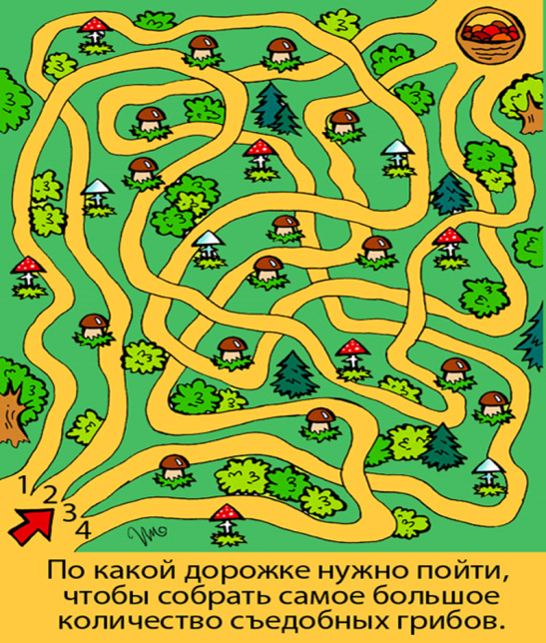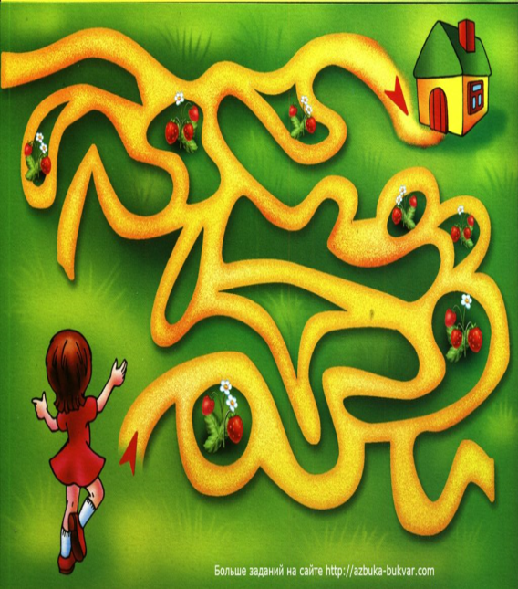
№ 1 № 2
Задание для средней группы
Цель: развитие внимание
Задачи:
- развивать логическое мышление, внимание, речь
- развивать мелкую моторику рук;
Оборудование: картинка-лабиринт
Ход задания: Логопед (родитель) предлагает ребенку посмотреть на картинку и помочь улитке попасть к грибочкам.
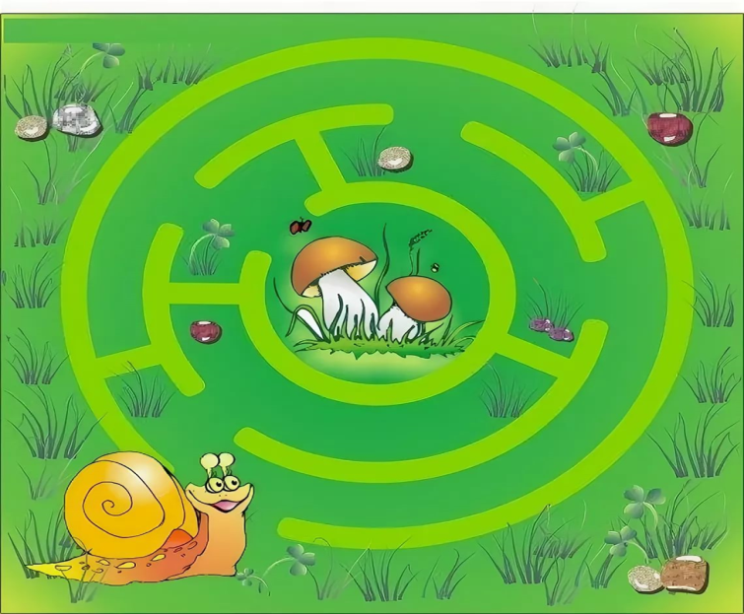
№ 3

